报告信息网上公开表
用人单位名称 | 济南天虹特种管道有限责任公司Z22A06028
地址 | 山东省济南市章丘区官庄街道养军店村以西
联系人 | 张国喜
项目类别 | 检测
项目组人员 | 王召勇、张英民
现场调查人 | 于子龙、韩福海 | 现场采样人 | 王召勇、张英民
现场检测人 | 王召勇、张英民 | 用人单位陪同人 | 张国喜
现场采样与检测时间 | 2022.6.8
现场调查  照片 | 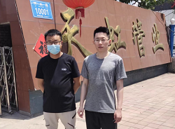
现场采样  照片 | 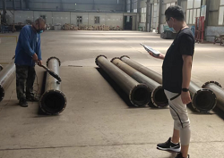
现场检测  照片 | 